Lampiran 9. Hasil Uji Aktivitas Ekstrak Biji Kopi Arabika Terhadap Bakteri Staphylococcus aureus Menggunakan Metode Perkolasi
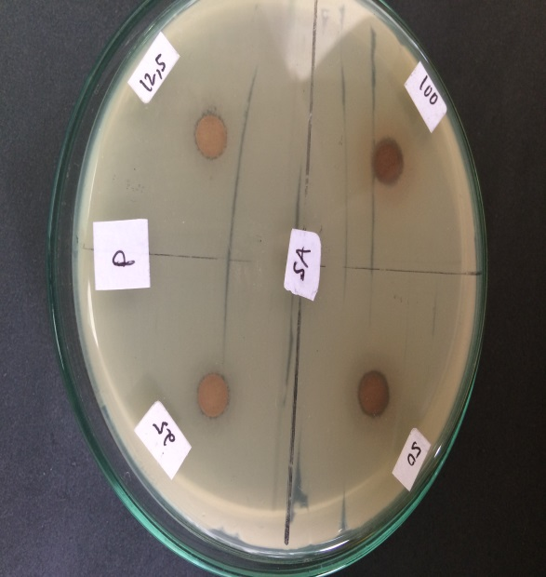
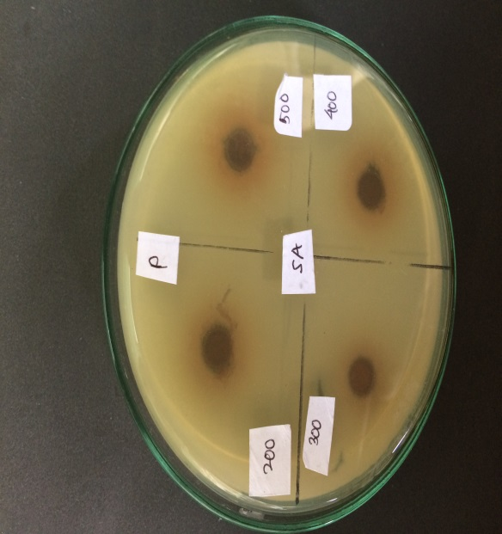

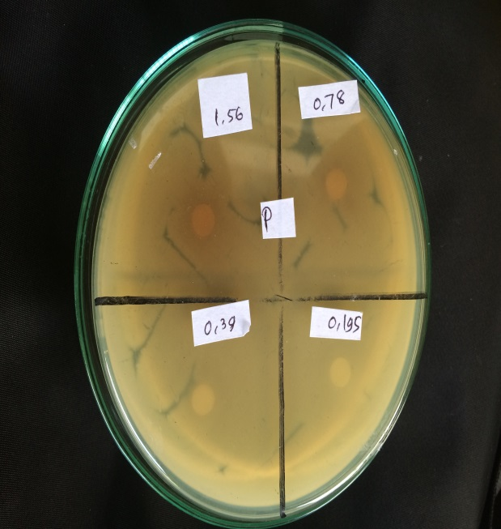
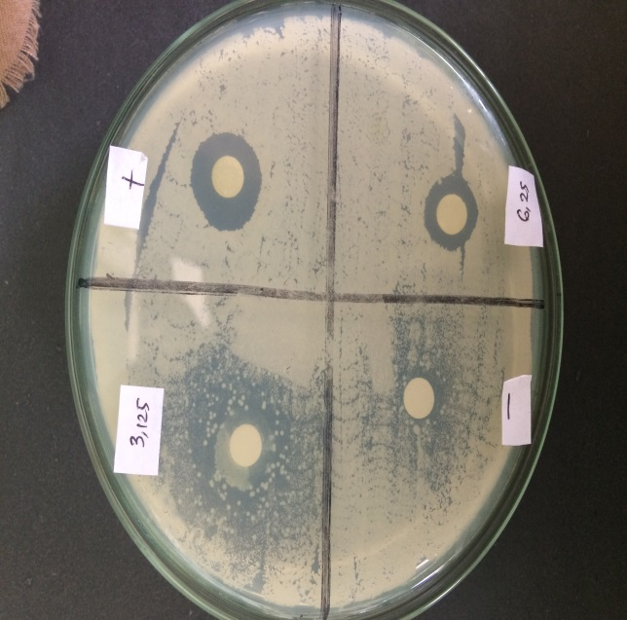
a b

c d
Hasil Uji Aktivitas Antibakteri Terhadap Bakteri Staphylococcus aureus
Keterangan:
a. Konsentrasi 500, 400, 300, 200 mg/ml
b. Konsentrasi 100, 50, 25, 12,5 mg/ml
c. Konsentrasi 6.25, 3.124 mg/ml, kontrol positif (kloramfenikol) dan kontrol negatif (etanol)
d. Konsentrasi 1.56, 0.78, 0.39, 0,196 mg/ml

